IMI TA Einregulierventil STAD

IMI Hydronic Engineering Deutschland

Eigenschaften

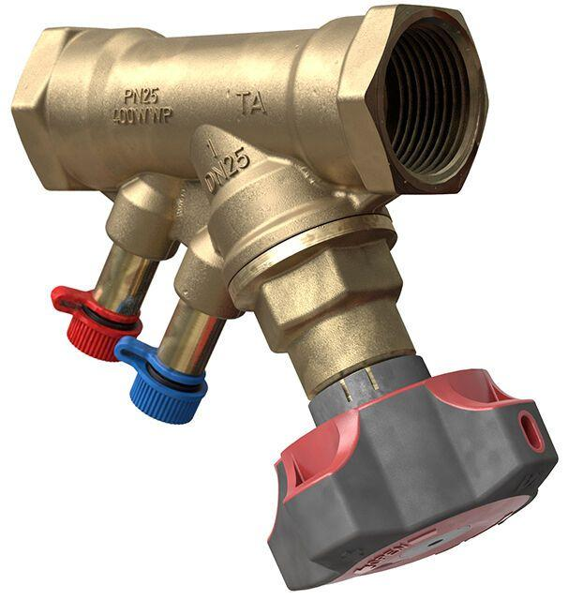

Nenndruckstufe

PN 25

Oberfläche

unbehandelt

Werkstoff

Metall

Höhe (mm)

1,36 - 32,30

Arbeitslänge (mm)

110,00 - 120,00

Bedienhöhe (m)

0,10 - 0,12

kvs-Wert (m³/h)

1,36 - 32,30

Nennweite DN

10,00 - 50,00

Winkel (Grad)

45,00